2016届“六校联盟”高三第二次联考
理科数学试题参考答案及评分标准
一、选择题：本大题共12小题，每小题5分．
题号 | 1 | 2 | 3 | 4 | 5 | 6 | 7 | 8 | 9 | 10 | 11 | 12
答案 | B | D | D | C | B | D | C | B | A | A | A | D

二 填空题：本大题共12小题，每小题5分．
13. 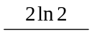 14.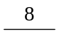 15.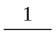 16.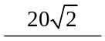或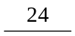
三、解答题:解答应写出文字说明，证明过程或演算步骤．
17.（本小题满分12分）
解：(1)由余弦定理得：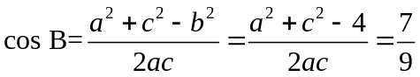， …………………… 2分
即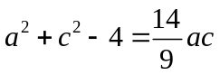. ∴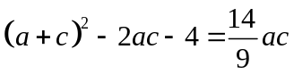 ，∴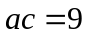. ………………… 4分
由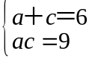，解得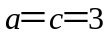. …………………… 6分
(2)在中，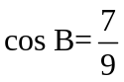，∴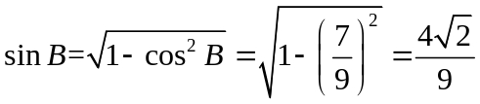. ………… 7分由正弦定理得：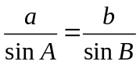， ∴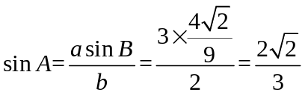. … ………… 8分
又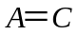，∴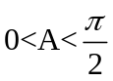，∴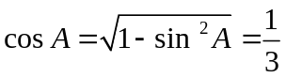， …………………… 10分
∴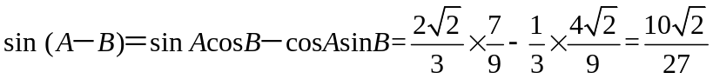. …………… 12分
注：没有判断扣1分。
18.（本小题满分12分）
解：设工厂生产A、B两种产品分别为件和件,总收益为元，
由题意得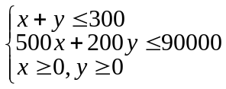， …………………… 3分
目标函数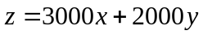. …………………… 4分
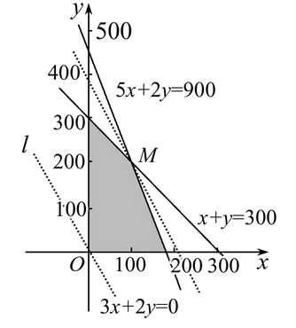
二元一次不等式组等价于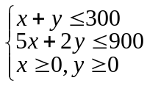.
作出二元一次不等式组所表示的平面区域，即可行域，如图阴影部分. ……………… 7分
作直线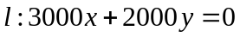 ,即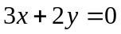,
平移直线，从图中可知,当直线过点时，目标函数取得最大值.……………… 9分
联立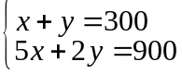, 解得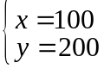. ……………… 10分
所以点的坐标为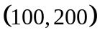,
此时. …………… 11分
所以该工厂生产A产品100件, 生产B产品200件时收益最大，最大收益是70万元. ……………… 12分
注：1. 没有说理过程者要扣2分；
2.没有答，即没有用文字说明最后结论者扣1分。
19.（本小题满分12分）
解：（1）设等比数列的首项为，公比为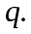
依题意，有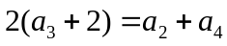， ………………1分
代入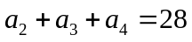，可得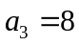，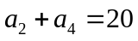，
所以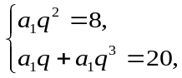 解得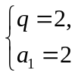 或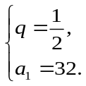 ………………3分
又数列单调递增，所以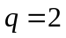，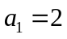，
数列的通项公式为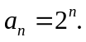 ………………5分
（2）因为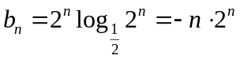， …………………6分
所以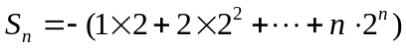， ，
两式相减，得 …………………10分
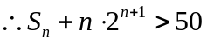即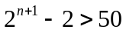，即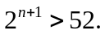
易知：当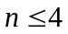时，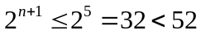，当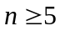时，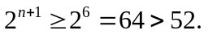
故使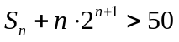成立的正整数的最小值为5. …………………12分
20.（本小题满分12分）
解：（1）由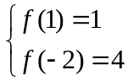，得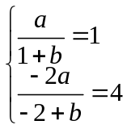，解得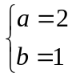， …………………2分
所以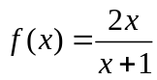（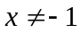）.
假设存在常数符合要求，即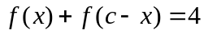，成立.
特别当时有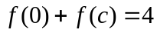，即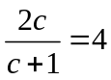，解得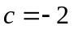. …………………4分
下面证明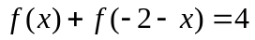，恒成立. 事实上，当 时，则
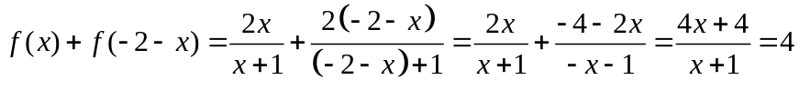.
所以存在常数,满足题设要求. …………………6分
注：没有证明恒成立者扣2分。
方法2：假设存在常数符合要求，即，成立.则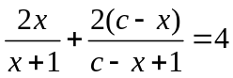， …………………3分
即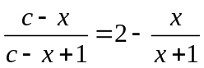，
变形得， …………………5分
整理得，.
所以存在常数,满足题设要求. …………………6分
（2）问题即为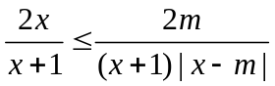对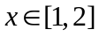恒成立，
即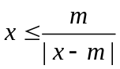对恒成立，
故必有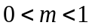或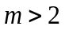． …………………7分
注：没有得到上式，下面的推理如果不合理者，将不再评分。
在或下，问题化为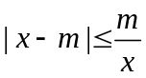对恒成立，
即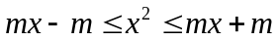对恒成立，
① 当时，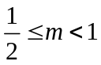或， …………………8分
② 当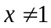时，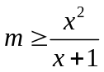且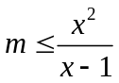对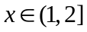恒成立，
对于对恒成立，等价于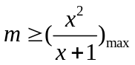，
令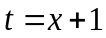，，则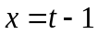，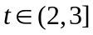，
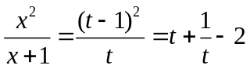，递增， 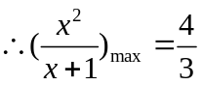，
即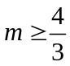，结合或，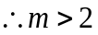 …………………10分
对于对恒成立，等价于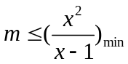
令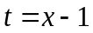，，则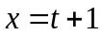，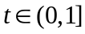，
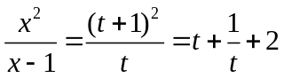，递减， 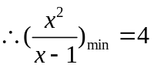，
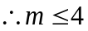，结合或，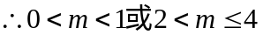，
综上，实数的取值范围为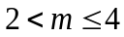 …………………12分
21.（本小题满分12分）
解：(1) 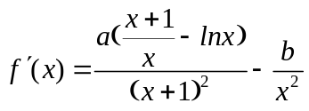， 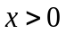. ……………………1分
由题意知，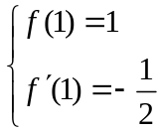 ，即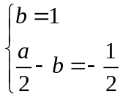， 解得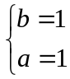. ………………………3分
所以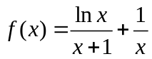，因此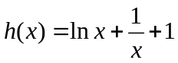，.
因为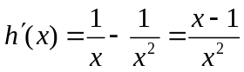，.
所以在区间上，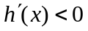，在区间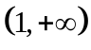上，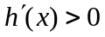，
所以函数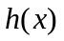的单调递减区间为，单调递增区间为. …………………5分
(3)因为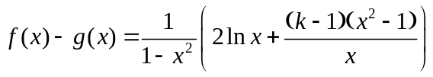，考虑函数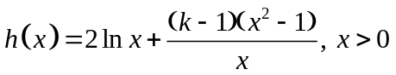， 则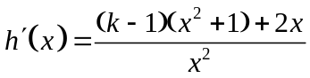.
① 设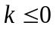，由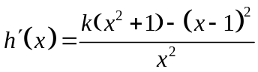知，当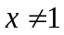时，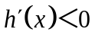，而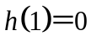，
故当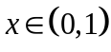时，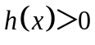，可得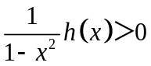；当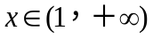时，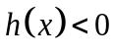，可得. 从而当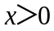，且时，即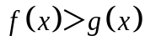 …………………………8分
②设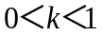，由于当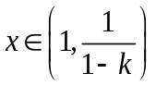时，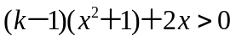，故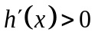，而，故当时，，可得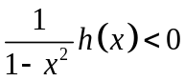.与题设矛盾． ……………………11分
③设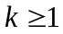.此时，而，故当时， ，可得.与题设矛盾．
综合可得，的取值范围为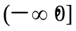． ……………………12分

请考生在第（22），（23），（24）三题中任选一题做答。注意：只能做所选定的题目。如果多做，则按所做的第一个题目计分。
22．(本小题满分10分) 选修4—1：几何证明选讲
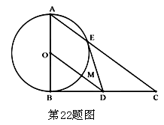
解：（1）连接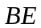，则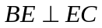 ，
又是的中点，所以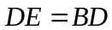 …………………3分
又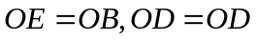，所以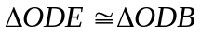，
所以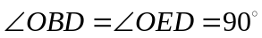
故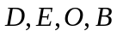四点共圆. ……………………5分
(2) 延长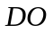交圆于点，
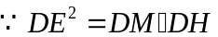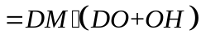 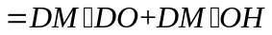 …………………8分
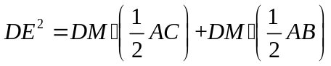，
即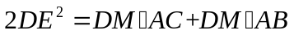 ………………10分

23．(本小题满分10分) 选修4—4：坐标系与参数方程
解：（1）由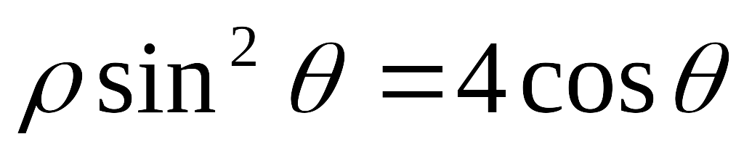，得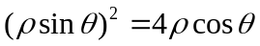 …………………………3分
所以曲线C的直角坐标方程为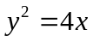 …………………………5分
（2）将直线的参数方程代入，得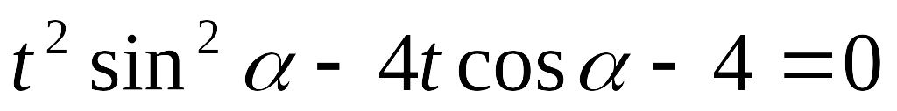.
设、两点对应的参数分别为、，则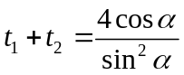，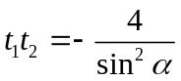，
…………………………7分
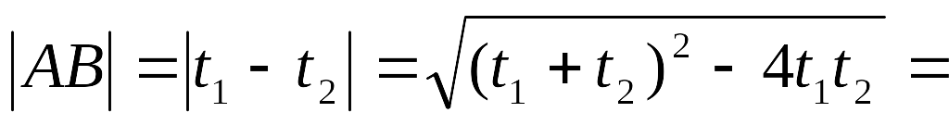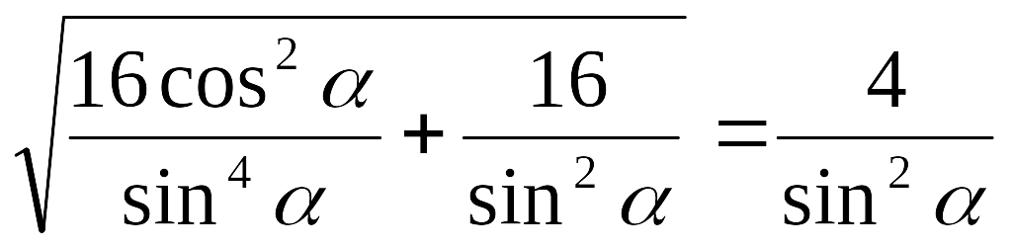，
所以当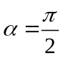时，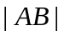的最小值为4. …………………………10分
方法2：将直线的普通方程为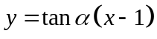代入得，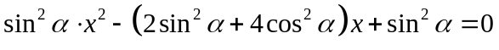，
则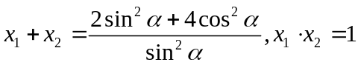， …………………………7分
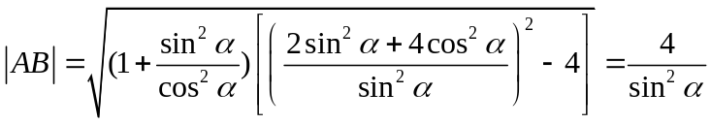，
所以当时，的最小值为4. …………………………10分
24．(本小题满分10分)选修4—5：不等式选讲
24.解：（1）当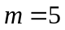时，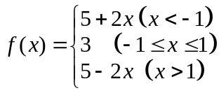， ……………………3分
由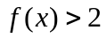得不等式的解集为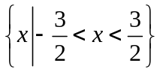. ……………………5分
（2）由二次函数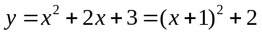，该函数在取得最小值2，
因为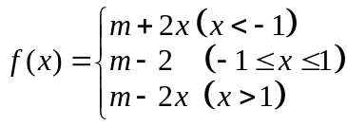，在处取得最大值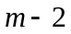，………………8分
所以要使二次函数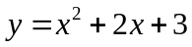与函数的图象恒有公共点，
只需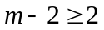，即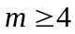. ……………10分

